КОРИСНИЧКО УПАТСТВО

Систем со студентски сервиси iKnow

Содржина
Систем со студентски сервиси iKnow 1
Содржина 1
Слики 2
1 Користење на софтверот од страна на студент 3
1.1 Најавување 3
1.2 Почетна страница 4
1.3 Профил 4
2 Главно мени 5
2.1 Соопштенија 5
2.2 Лични податоци 5
2.3 Запишани семестри 6
2.4 Предмети 6
2.5 Пријави 7
2.6 Испити 8
2.6.1 Документи 8

Слики
Слика 1. Форма за најава 3
Слика 2. Почетна страница 4
Слика 3.Менување на е-маил и лозинка 4
Слика 4 Главно мени 5
Слика 5 Соопштенија 5
Слика 6 Лични податоци 5
Слика 7 Запишани семестри 6
Слика 9. Запишување предмети во одреден семестар 7
Слика 10. Листи за пријава на испити 8

Користење на софтверот од странана студент
Намената на оваа апликација е да ги обезбеди сите потребни функционалности за правилна, ефективна и ефикасна работа на студентите на факултетите во рамки на Универзитетот. За користење на апликацијата најпрво е потребно студентот да се најави на системот. Најавените корисници преку оваа апликација ќе можат да вршат преглед на соопштенија, лични податоци, запишани семестри, предмети, пријави и испити. Исто така овозможено е да ги запишат новите семестри, предмети како и да пријават испити за одредена сесија.
Линкот преку којможе да се најавина апликацијата е http://www.iknow.ukim.edu.mk/

Најавување
Најавувањето на системот се прави со внесување на предодредените е-маил адреса и лозинка. Веднаш под полињата за внесување на е-маил и лозинка за наоѓа контрола за чекирање. Доколку корисникот сака следниот пат кога ќе пристапи на оваа страница од истиот компјутер (или уред) системот да го препознае и автоматски да му ги пополни полињата за е-маил и лозинка треба да го чекира малото квадратче до кое пишува “Запомни ме следниот пат”.
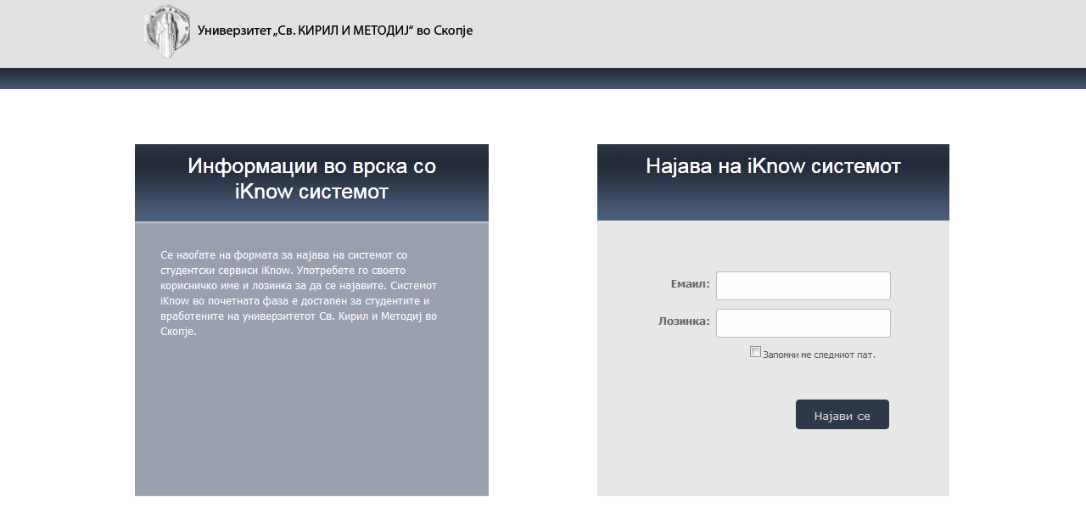
Слика 1. Форма за најава
Доколку корисникот три пати ја погреши лозинката при обиди за најава, повторно се активира Captchaсистемот за внесување текст од деформирана слика, со цел да се потврди дека станува збор за човек кој се обидува да се најави, наспроти злонамерен обид за автоматско пробивање шифри.

Почетна страница
Со најавувањето корисникот доаѓа до почетната страница на која можат да се забележат следниве главни компоненти: горе лево се наоѓа логото на факултетот со кој е асоцирана сметката со која се најавил корисникот на аплиакцијата, горе десно се поставени корисничкото име со кое е најавен корисникот кое и служи како копче за промена на информациите поврзани со профилот, за менување на јазик и за одјавување, а веднаш под нив е полето за пребарување. Под логото на факултетот е поставена долга сина лента на која се запишани индексот, името, презимето и насоката на студетот. Под лентата се наоѓа главното мени преку кое се навигира низ страниците на апликацијата. Од десната страна се наоѓа копче “?” на кое ако се кликне ќе се отвори кратко упатство за користење на страницата на која моментално се наоѓа најавениот корисник.Средниот дел е соджината која е со променлива сорджина соодветно на која страница сме.
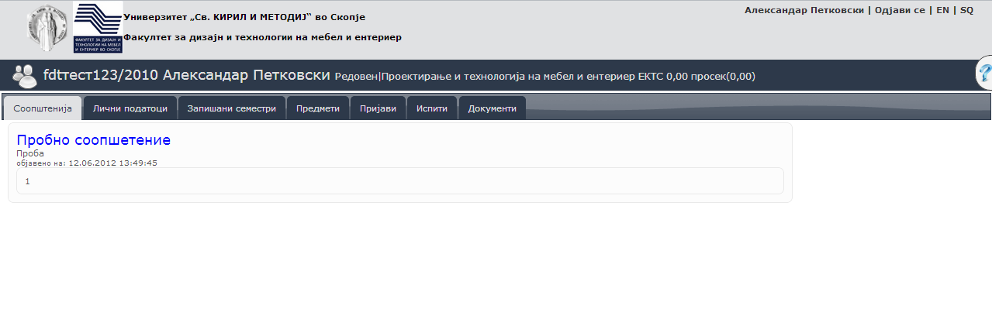
Слика 2. Почетна страница

Профил
Со кликањена корисничкото име се отвара страница на која може да се сменат личните информации како што се е-маил адресата и лозинката со која се најавува на системот. Едноставно се внесуваат бараните информации и се кликнува на копчето “Промени”.
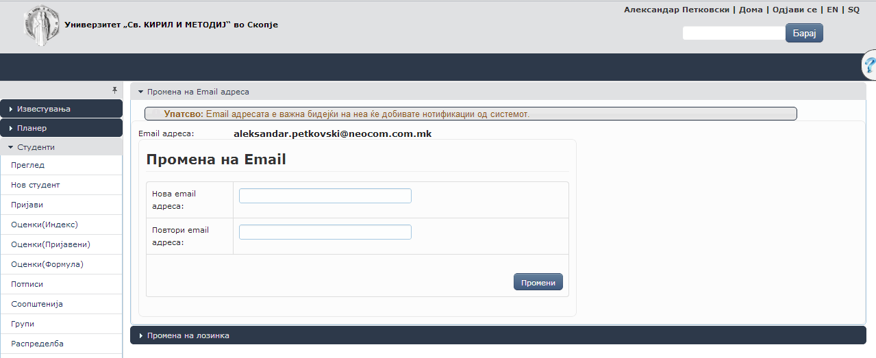
Слика 3.Менување на е-маил и лозинка

Главно мени
Во главното мени се поставени табови преку кои се навигира низ страниците на апликацијтата. Менито содржи 7 таба: Соопштенија, Лични податоци, Запишани семестри, Предмети, Пријави, Испити, Документи.

Слика 4 Главно мени

Соопштенија
Со кликање на првиот таб “соопштенија” се отвора страница на која се прикажуваат соопштенијата поставени од страна на вработените на факултетот. Доколку соопштението содржи документ може да кликне на иконата и да се симне датотеката.
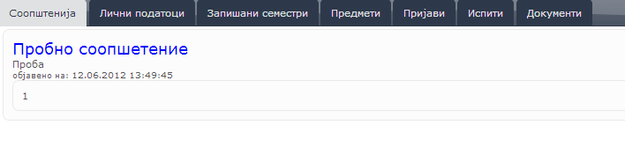
Слика 5 Соопштенија

Лични податоци
Страницата за лични податоци содржи форма во која се прикажани сите лични информации за студентот кои го доставил при уписот. Основните податоци, податоци за раѓање, претходно образование, останати информации и податоци за упис се неменливи податоци од страна на студентот и доколку има потреба за некаква промена студентот потребно е да ги контаткира вработените од студентската служба на факултетот. Податоците за контакт на студентот се менливи и тие студентот може да ги променува и со кликање на копчето “Измени” се зачувуваат податоците.
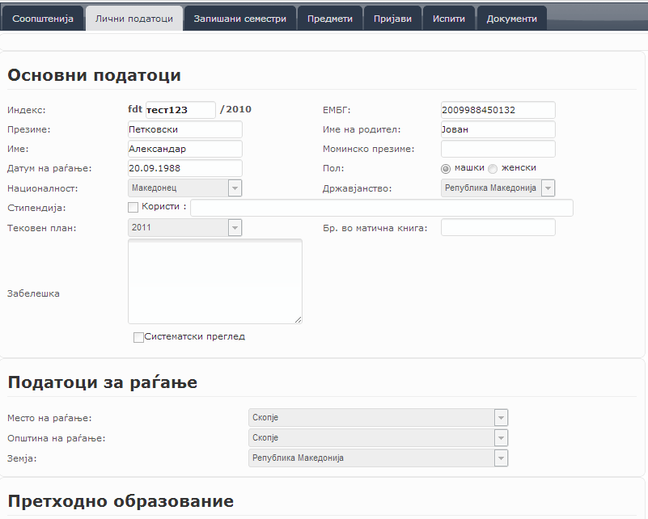
Слика 6 Лични податоци

Запишани семестри
Во табот "Запишани семестри" од менито има табеларен преглед на претходно запишаните семестри (кај бруцошите нема претходно запишани семестри). Во табелата се прикажани информациите за запишаните семестри (семестар, насока, квота, сума, таксени марки, потписи, статус и дали е заверен).
Опцијата за запишување на семестар е овозможена само во периодот означен за запишување и се наоѓа во горниот дел на страницата.По изминувањето на периодот опцијата е оневозможена и не се појавува. Од листата понудени семестри го избирате следниот семестар.Опциите за насока, квота и вид на студии ви се предодредени според претходниот семестар кој сте го запишале, односно според уписот за бруцошите.Доколку имате промена на овие податоци по разни основи, мора да се обратите на студентската служба. Откако сте ги избрале соодветните параметри, на копчето ”Внеси” го запишувате следиот семестар. Откако новиот запишан семестар ќе се појави прв во табелата запишани семестри, со клик на колоната ”Таксени” во редот од тој семестар се отвора прозорче во кое може да се внесуваат СМС кодови за таксени марки за уписот на тој семестар. Потребно е да внесете таксени марки во противредност од 100 денари (50 за упис на семестар, 50 за изборот на предмети).Подоцна системот iKnow ќе се синхронизира со СМС системот за таксени марки од Р. Македонија. Со тоа внесените таксени марки ќе бидат валидирани и сумата ќе биде ажурирана.Иницијално таксените марки нема да се веднаш валидирани и сумата извесно време ќе стои на 0, се дури не помине валидација.Доколку сте внеле погрешни СМС кодови, после синхронизацијата системот ќе ве информира за грешката со порака на оваа страна и ќе мора да внесете точни СМС кодови.

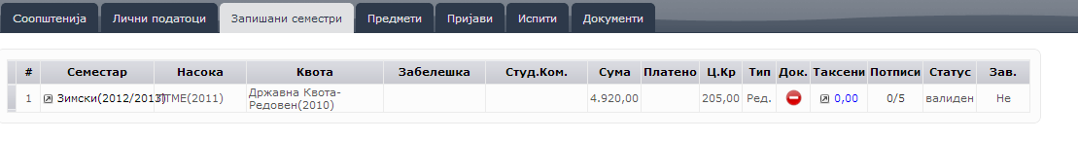
Слика 7 Запишани семестри

Предмети
Во табот "Предмети" студентот има увид во запишаните предмети во семестрите кои ги запишал. Во горниот дел од паѓачко мени се одбира семестарот во кој се прикажуваат предметите а до него се прикажани информации за семестарот (статус на семестарот, сериски број, запишани кредити, сума за плаќање и колку е платено ). Во табела подоле се прикажани запишаните предмети во тој семестар.
Запишувањето на предметите се одвива во означен период одреден од студентската служба. Во оваа страница се одбираат предметите кои ќе ги следите во следниот семестар. Најгоре лево на формата е избран семестарот за кој ќе избирате предмети.Треба да ги изберете сите задолжителни предмети кои на вашата насока се слушаат во избраниот семестар, како и дел од изборните од тој семестар, ако има, но не повеќе предмети од вкупно 35 кредити по семестар. Во прва година нормално е да се следат 30 кредити по семестар.Оние предмети кои ги запишувате да ги следите, ги префрлате од левите листи во десните со помош на копчињата за лево/десно меѓу листите.Со секое префрлање на избран предмет од лево во десно се ажурира сумата за плаќање за тој семестар, сместена најгоре во средишниот дел на формата. Откако сите потребни предмети ќе се префрлат во десните листи, најдолу десно на формата со копчето “Запиши” сите избрани предмети ќе се запишат за тој семестар и ќе се појават во табела “Запишани предмети” во горниот дел на формата. Откако со копчето “Запиши” ќе ги запишете предметите, завршува електронскиот дел од запишувањето на следниот семестар.
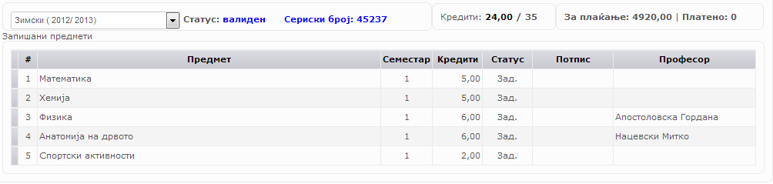
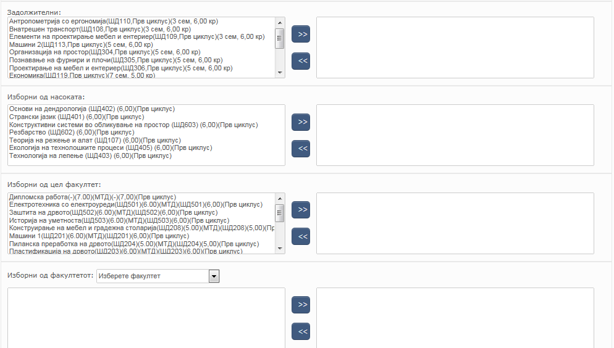
Слика 9. Запишување предмети во одреден семестар

Пријави
На страницата "Пријави" студентот има можност да прати електронска пријава за испит за некој од запишаните предмети.
На оваа страница се евидентираат сите испратени пријави од студентот за полагање на одредени предмети. Пријавувањето на предметите за полагање е овозможено само во период означен од студентската служба.
Во табела се прикажуваат сите предмети кои сте ги слушале и можете да ги пријавите. Предметите кои сакате да ги пријавите ги чекирате во полето од последната колона и од паѓачкото мени со понудени професори го избирате оној кај кој сте го слушале предметот.Со кликање на копчето “Пријави” одбраните предмети се пријавуваат за следната сесија.
Подоле во табела се прикажуваат сите пријавени предмети за следниот семестар. Во првата колона е означен серискиот број кој задолжително треба да го впишете на хартиената пријава која физички треба да се достави. Во колоната за таксени марки со кликање на одреден предмет се пријавуваат таксените марки кои сте ги уплатиле за пријавување на испитот. Таксената марка за пријава на испит е во вредност од 50 денари. Истата може да биде уплатена и преку СМС и кодот потребно е да се внесе во прозорецот кој се појавува.
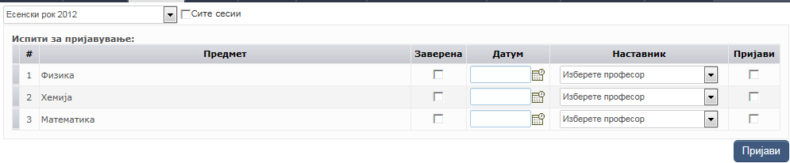
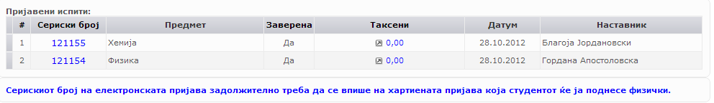
Слика 10. Листи за пријава на испити

Испити
Во страницата испити студентот врши преглед на сите положени испити на факултетот. Положените испити се прикажани во табеларен приказ со потребните информации (во која сесија е положен, која оцена, колку кредити носи).

Документи
Кај страницата документи се овозможува студентот да достави барање за потребниот документ. Доколку за истиот е потребно да се изврши некаква уплата истата треба да биде доставена до студентската служба. По поднесувањето на барањето студентската служба треба да го одобри барањето на студентот. Документи за кои може да поднесе барање се студентски картон, уверение за редовен или вонреден студент и уверение за положени испити.

